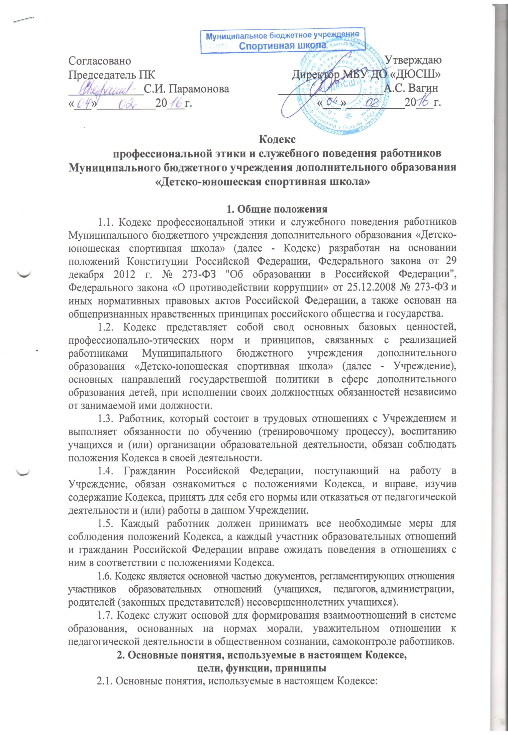профессиональная этика – совокупность моральных норм, которые определяют отношение человека к своему профессиональному долгу;
кодекс профессиональной этики работников Учреждения – свод норм подобающего поведения для работников Учреждения;
материальная выгода – приобретение, которое может быть получено работником Учреждения, его близкими родственниками в результате использования или превышения должностных полномочий, а также незаконных действий в интересах третьих лиц с целью получения от них вознаграждения, которое можно определить в качестве дохода в соответствии с налоговым законодательством Российской Федерации;
личная выгода – заинтересованность работника Учреждения, его близких родственников в получении материальных благ и нематериальных преимуществ, которая может выражаться в достижении очевидных личных целей;
конфликт интересов – ситуация, при которой возникает противоречие между заинтересованностью работника Учреждения в получении материальной или личной выгоды и правами и законными интересами граждан, организаций, общества или государства, что может повлиять на надлежащее исполнение работником должностных обязанностей;
коррупция – злоупотребление должностными полномочиями, дача взятки, получение взятки либо иное незаконное использование физическим лицом своего должностного положения вопреки законным интересам общества и государства, отдельных граждан в целях получения выгоды в виде денег, ценностей, иного имущества или услуг имущественного характера для себя или для третьих лиц либо незаконное предоставление такой выгоды указанному лицу другими физическими лицами, а также совершение указанных деяний от имени или в интересах юридического лица;
конфиденциальная информация – документированная информация на любом носителе, доступ к которой ограничивается в соответствии с законодательством Российской Федерации, в том числе, персональные данные граждан, и которая стала известна работнику в связи с исполнением должностных обязанностей.
2.2.Настоящий Кодекс служит следующим целям:
установления этических норм и правил служебного поведения работников Учреждения для достойного выполнения ими своей профессиональной деятельности;
регулирования профессионально-этических проблем взаимоотношений работников, возникающих в процессе их совместной деятельности;
выработке у работников потребности соблюдения профессионально -этических норм поведения;
обеспечения единых норм поведения работников Учреждения.
2.3. Настоящий Кодекс, как свод основных базовых ценностей, профессионально-этических норм и принципов, выполняет следующие функции:
содействие формированию ценностно-этической основы профессиональной деятельности и взаимоотношений в коллективе;
обеспечение гарантий осуществления прав граждан в сфере дополнительного образования;
содействие повышению профессионального авторитета коллектива;
определение профессионально-этического стандарта антикоррупционного поведения.
2.4. Деятельность работника Учреждения основывается на следующих принципах профессиональной этики:
соблюдение законности;
социальная ответственность;
поддержание высоких стандартов профессиональной деятельности;
соблюдение правил делового поведения;
следование лучшим практикам корпоративного управления;
следование принципу добросовестной конкуренции;
повышение доверия граждан к деятельности Учреждения;
проявление лояльности, справедливости и гуманизма;
добросовестность;
объективности и честности при принятии кадровых решений;
конфиденциальность;
беспристрастность;
соблюдение этических стандартов и общих нравственных норм;
высокое качество предоставляемых услуг
3. Этические правила поведения работников при выполнении ими трудовых обязанностей
3.1. При выполнении трудовых обязанностей работникам следует исходить из конституционного положения о том, что человек, его права и свободы являются высшей ценностью, и каждый гражданин имеет право на неприкосновенность частной жизни, личную и семейную тайну, защиту чести, достоинства, своего доброго имени.
3.2. Работники, сознавая ответственность перед государством, обществом и гражданами, призваны:
осуществлять свою деятельность в пределах полномочий и на высоком профессиональном уровне;
уважать честь и достоинство учащихся и других участников образовательных отношений;
оправдывать доверие и уважение общества к своей профессиональной деятельности, прилагать усилия для повышения ее престижа;
соблюдать правовые, нравственные и этические нормы, следовать требованиям профессиональной этики;
исходить из того, что признание, соблюдение и защита прав и свобод человека и гражданина определяют основной смысл и содержание деятельности как Учреждения в целом, так и каждого работника;
соблюдать правила русского языка, культуру своей речи, не допускать использования ругательств, грубых и оскорбительных высказываний;
проявлять корректность и внимательность в обращении с участниками отношений в сфере образования;
постоянно стремиться к как можно более эффективному распоряжению ресурсами, находящимися в сфере их ответственности;
исключать действия, связанные с влиянием каких-либо личных, имущественных (финансовых) и иных интересов, препятствующих добросовестному исполнению трудовых обязанностей;
проявлять корректность и внимательность к учащимся, их родителям (законным представителям) и коллегам;
проявлять толерантность и уважение к обычаям и традициям народов России и других государств, учитывать культурные и иные особенности различных этнических, социальных групп и конфессий, способствовать межнациональному и межконфессиональному согласию;
соблюдать беспристрастность, исключающую возможность влияния на свою профессиональную деятельность решений политических партий и общественных объединений;
не оказывать предпочтения каким-либо профессиональным или социальным группам и организациям, быть независимыми от влияния отдельных граждан, профессиональных или социальных групп и организаций;
соблюдать установленные действующим законодательством ограничения и запреты при осуществлении педагогической деятельности;
не использовать служебное положение для оказания влияния на деятельность муниципальных органов, организаций, должностных лиц, муниципальных служащих и граждан при решении вопросов личного характера;
воздерживаться от публичных высказываний, суждений и оценок в отношении деятельности муниципальных органов, их руководителей, если это не входит в должностные обязанности руководителя и работников Учреждения;
соблюдать установленные в государственном органе правила публичных выступлений и предоставления служебной информации;
уважительно относиться к деятельности представителей средств массовой информации по информированию общества о работе Учреждения, а также оказывать содействие в получении достоверной информации.
3.3. В целях противодействия коррупции работнику рекомендуется:
уведомлять работодателя, органы прокуратуры, правоохранительные органы обо всех случаях обращения к работнику каких-либо лиц в целях склонения к совершению коррупционных правонарушений;
не получать в связи с исполнением должностных обязанностей вознаграждения от физических и юридических лиц (подарки, денежное вознаграждение, ссуды, услуги материального характера, плату за развлечения, отдых, за пользование транспортом и иные вознаграждения);
принимать меры по недопущению возникновения конфликта интересов и урегулированию возникших случаев конфликта интересов, не допускать при исполнении должностных обязанностей личную заинтересованность, которая приводит или может привести к конфликту интересов, уведомлять своего непосредственного руководителя о возникшем конфликте интересов или о возможности его возникновения, как только ему станет об этом известно.
3.4. Работник может обрабатывать и передавать служебную информацию при соблюдении действующих в Учреждении норм и требований, принятых в соответствии с законодательством Российской Федерации.
Работник обязан принимать соответствующие меры по обеспечению безопасности и конфиденциальности информации, за несанкционированное разглашение которой он несет ответственность или (и) которая стала известна ему в связи с исполнением им должностных обязанностей.
3.5. Работникам следует быть образцом профессионализма, безупречной репутации, способствовать формированию благоприятного морально-психологического климата для эффективной работы.
3.6. Работникам надлежит принимать меры по недопущению коррупционно опасного поведения работников, своим личным поведением подавать пример честности, беспристрастности и справедливости.
3.7. Работник, наделенный организационно-распорядительными полномочиями по отношению к другим работникам, должен стремиться быть для них образцом профессионализма, безупречной репутации, способствовать формированию в Учреждении благоприятного для эффективной работы морально-психологического климата.
Работник, наделенный организационно-распорядительными полномочиями по отношению к другим работникам, призван:
принимать меры по предупреждению коррупции, а также меры к тому, чтобы подчиненные ему работники не допускали коррупционно опасного поведения, своим личным поведением подавать пример честности, беспристрастности и справедливости;
не допускать случаев принуждения работников к участию в деятельности политических партий, общественных объединений и религиозных организаций;
по возможности принимать меры по предотвращению или урегулированию конфликта интересов в случае, если ему стало известно о возникновении у работника личной заинтересованности, которая приводит или может привести к конфликту интересов.
3.8. При выполнении трудовых обязанностей работник не допускает:
любого вида высказываний и действий дискриминационного характера по признакам пола, возраста, расы, национальности, языка, гражданства, социального, имущественного или семейного положения, политических или религиозных предпочтений;
грубости, проявлений пренебрежительного тона, заносчивости, предвзятых замечаний, предъявления неправомерных, незаслуженных обвинений;
угроз, оскорбительных выражений или реплик, действий, препятствующих нормальному общению или провоцирующих противоправное поведение.
поведения, которое могло бы вызвать сомнение в добросовестном исполнении педагогическим работником своих должностных обязанностей, а также избегать конфликтных ситуаций, способных нанести ущерб их репутации или авторитету Учреждения;
пренебрежительных отзывов о деятельности своего Учреждения или проведения необоснованные сравнения его с другими Учреждениями;
преувеличения своей значимости и профессиональных возможностей;
проявления лести, лицемерия, назойливости, лжи и лукавства;
высказываний, которые могут быть истолкованы как оскорбления в адрес определенных социальных, национальных или конверсионных групп;
резких и циничных выражений оскорбительного характера, связанных с физическими недостатками человека;
грубости, злой иронии, пренебрежительного тона, заносчивости, предвзятых замечаний, предъявления неправомерных, незаслуженных обвинений;
угроз, оскорбительных выражений или реплик, действий, препятствующих нормальному общению или провоцирующих противоправное поведение;
поспешности в принятии решений, пренебрежения правовыми и (или) моральными нормами, использования средств, не соответствующих требованиям закона, нравственным принципам и нормам.
3.9. Работникам следует проявлять корректность, выдержку, такт и внимательность в обращении с участниками образовательных отношений, уважать их честь и достоинство, быть доступным для общения, открытым и доброжелательным.
3.10. Работникам рекомендуется соблюдать культуру речи, не допускать использования в присутствии всех участников образовательных отношений грубости, оскорбительных выражений или реплик.
3.11. Во время учебных занятий и любых официальных мероприятий не допускаются телефонные переговоры, звуковой сигнал мобильного телефона должен быть отключен.
3.12. При разрешении конфликтной ситуации, возникшей между работниками Учреждения, приоритетным является учет интересов Учреждения.
3.13. Внешний вид работника при выполнении им трудовых обязанностей должен способствовать уважительному отношению к педагогическим работникам и организациям, осуществляющим образовательную деятельность, соответствовать общепринятому деловому стилю, который отличают официальность, сдержанность, аккуратность и чувство меры во внешнем виде.
4. Обязательства педагогических работников перед учащимися
4.1. Педагогические работники в процессе взаимодействия с учащимися:
признают уникальность, индивидуальность и определенные личные потребности каждого;
уважают честь и достоинство учащихся и других участников образовательных отношений;
сами выбирают подходящий стиль общения, основанный на взаимном уважении;
стараются обеспечить поддержку каждому для наилучшего раскрытия и применения его потенциала;
учитывают особенности психофизического развития учащихся и состояние их здоровья, соблюдать специальные условия, необходимые для получения образования лицами с ограниченными возможностями здоровья, взаимодействовать при необходимости с медицинскими организациями;
развивают у учащихся познавательную активность, самостоятельность, инициативу, творческие способности, формировать гражданскую позицию, способность к труду и жизни в условиях современного мира, формировать у учащихся культуру здорового и безопасного образа жизни;
применяют педагогически обоснованные и обеспечивающие высокое качество образования формы, методы обучения и воспитания;
при оценке поведения и достижений учащихся стремятся укреплять их самоуважение и веру в свои силы, показывают возможности совершенствования, повышают мотивацию обучения;
проявляют толерантность;
защищают их интересы и благосостояние и прилагают все усилия для того, чтобы защитить их от физического и (или) психологического насилия;
принимают всевозможные меры, чтобы уберечь их от сексуального домогательства и (или) насилия;
осуществляют должную заботу и обеспечивают конфиденциальность во всех делах, затрагивающих их интересы;
прививают им ценности, созвучные с международными стандартами прав человека;
стремятся стать для них положительным примером;
применяют свою власть с соблюдением законодательных и моральных норм и состраданием;
гарантируют, что особые отношения между ними не будут никогда использованы как идеологический или религиозный инструмент.
4.2. В процессе взаимодействия с учащимися педагогические работники
обязаны воздерживаться от:
навязывания им своих взглядов, убеждений и предпочтений;
оценки их личности и личности их законных представителей;
предвзятой и необъективной оценки их деятельности и поступков;
предвзятой и необъективной оценки действий законных представителей
учащихся;
отказа от объяснения сложного материала, ссылаясь на личностные и психологические недостатки учащихся, а также из-за отсутствия времени для объяснения (при действительном отсутствии времени необходимо оговорить время консультации, удобное для обеих сторон);
требовать дополнительную плату за образовательные услуги (консультации, подготовку к олимпиадам и т.п.);
проводить на учебных занятиях явную политическую или религиозную агитацию;
употреблять алкогольные напитки накануне и во время исполнения должностных обязанностей;
курить в помещениях и на территории Учреждения.
5. Обязательства педагогических работников перед родителями (законными представителями) несовершеннолетних учащихся
5.1. Педагогические работники должны быть ограждены от излишнего или неоправданного вмешательства законных представителей учащихся в вопросы, которые по своему характеру входят в их круг профессиональных обязанностей.
5.2. Педагогические работники в процессе взаимодействия с родителями (законными представителями)несовершеннолетних учащихся должны:
начинать общение с приветствия;
помнить, что большинство обратившихся, как правило, столкнулись с
трудностями, неприятностями или даже бедой. От того, как их встретят и выслушают, какую окажут помощь, зависит их настроение и их мнение о педагогических работниках и работе Учреждения;
проявлять внимательность, тактичность, доброжелательность, желание
помочь;
выслушивать объяснения или вопросы внимательно, не перебивая
говорящего, проявляя доброжелательность и уважение к собеседнику;
относиться почтительно к людям преклонного возраста, ветеранам,
инвалидам, оказывать им необходимую помощь;
высказываться в корректной и убедительной форме; если требуется,
спокойно, без раздражения повторять и разъяснять смысл сказанного;
выслушать обращение и уяснить суть изложенной проблемы, при
необходимости в корректной форме задать уточняющие вопросы;
разъяснить при необходимости требования действующего
законодательства и локальных актов по обсуждаемому вопросу;
принять решение по существу обращения (при недостатке полномочий сообщить координаты полномочного лица).
5.3. В процессе взаимодействия с родителями (законными представителями) несовершеннолетних учащихся педагогические работники не должны:
заставлять их необоснованно долго ожидать приема;
перебивать их в грубой форме;
проявлять раздражение и недовольство по отношению к ним;
разговаривать по телефону, игнорируя их присутствие;
разглашать высказанное учащимися мнение о своих родителях (законных представителях) несовершеннолетних учащихся;
переносить свое отношение к родителям (законным представителям) несовершеннолетних учащихся на оценку личности и достижений их детей.
5.4. Прилагать все усилия, чтобы поощрить родителей (законных представителей) несовершеннолетних учащихся активно участвовать в образовании учащихся и поддерживать тем самым процесс обучения, гарантируя выбор самой оптимальной и подходящей для учащихся формы работы.
5.5. Рекомендуется не принимать на свой счет обидных и несправедливых замечаний, неуместных острот, насмешек, не допускать втягивания в конфликтную ситуацию или скандал.
5.6. В случае конфликтного поведения со стороны родителя (законного представителя) несовершеннолетнего учащегося необходимо принять меры для того, чтобы снять его эмоциональное напряжение, а затем спокойно разъяснить ему порядок решения вопроса.
6. Обязательства педагогических работников перед коллегами
6.1. Педагогические работники в процессе взаимодействия с коллегами:
поддерживают атмосферу коллегиальности, уважая их профессиональные мнения и убеждения; готовы предложить совет и помощь коллегам, находящимся в самом начале своего профессионального пути;
помогают им в процессе взаимного оценивания, предусмотренного действующим законодательством и локальными актами школы;
поддерживают и продвигают их интересы.
6.2. В процессе взаимодействия с коллегами педагогические работники обязаны воздерживаться от:
пренебрежительных отзывов о работе других педагогических работников или проведения необоснованного сравнения их работы со своей;
предвзятого и необъективного отношения к коллегам;
обсуждения их недостатков и личной жизни.
7. Обязательства работников перед руководством Учреждения
7.1. Педагогические работники выполняют разумные указания руководства и имеют право подвергнуть их сомнению в порядке, установленном действующим законодательством.
7.2. В процессе взаимодействия с руководством работники обязаны воздерживаться от заискивания перед ним.
8. Обязательства администрации Учреждения перед работниками
8.1. Быть для других педагогических работников образцом профессионализма, безупречной репутации, способствовать формированию в Учреждении благоприятного для эффективной работы морально-психологического климата.
8.2. Делать все возможное для полного раскрытия способностей и умений каждого педагогического работника.
8.3. Представителям администрации следует:
формировать установки на сознательное соблюдение норм настоящего Кодекса;
быть примером неукоснительного соблюдения принципов и норм настоящего Кодекса;
помогать работникам словом и делом, оказывать морально-психологическую помощь и поддержку, вникать в запросы и нужды;
регулировать взаимоотношения в коллективе на основе принципов и норм профессиональной этики;
пресекать интриги, слухи, сплетни, проявления нечестности, подлости, лицемерия в коллективе;
обеспечивать рассмотрение без промедления фактов нарушения норм профессиональной этики и принятие по ним объективных решений;
способствовать максимальной открытости и прозрачности деятельности Учреждения с тем, чтобы не допустить возникновения ситуаций, когда из-за недостатка необходимой информации в обществе или у отдельных граждан появляются сомнения в законности действий педагогических работников;
оставаться скромным в потребностях и запросах на работе, так и в быту.
8.4. Администрация не имеет морального права:
перекладывать свою ответственность на подчиненных;
использовать служебное положение в личных интересах;
проявлять формализм, высокомерие, грубость;
создавать условия для наушничества и доносительства в коллективе;
обсуждать с подчиненными действия вышестоящих руководителей;
предоставлять покровительство, возможность карьерного роста по признакам родства, землячества, личной преданности, приятельских отношений;
демонстративно приближать к себе своих любимцев, делегировать им те или иные полномочия, не соответствующие их статусу; незаслуженно их поощрять, награждать; необоснованно предоставлять им доступ к материальным и нематериальным ресурсам;
оказывать моральное покровительство своим родственникам и близким людям, по признакам религиозной, кастовой, родовой принадлежности, а также личной преданности;
умышленно использовать свои должностные полномочия и преимущества вопреки интересам долга, исходя из корыстной личной заинтересованности.
9. Ответственность за нарушение положений Кодекса
9.1. Нарушение работником положений настоящего Кодекса рассматривается на заседаниях коллегиальных органов управления, предусмотренных уставом Учреждения, и (или) комиссии по урегулированию споров между участниками образовательных отношений.
9.2. Соблюдение педагогическим работником положений Кодекса может учитываться при проведении аттестации педагогических работников на соответствие занимаемой должности, при применении дисциплинарных взысканий в случае совершения работником, выполняющим воспитательные функции, аморального проступка, несовместимого с продолжением данной работы, а также при поощрении работников, добросовестно исполняющих трудовые обязанности.
10. Контроль за соблюдением настоящего Положения
10.1. Контроль за соблюдением настоящего Кодекса осуществляет совет Учреждения.

